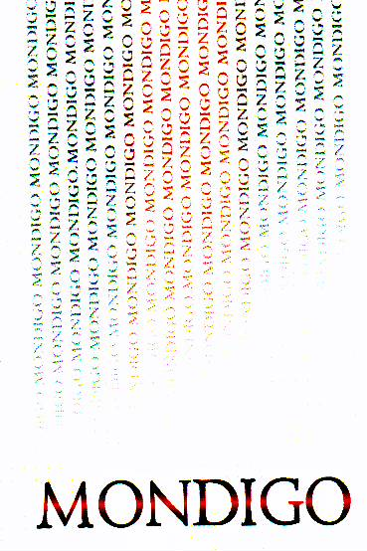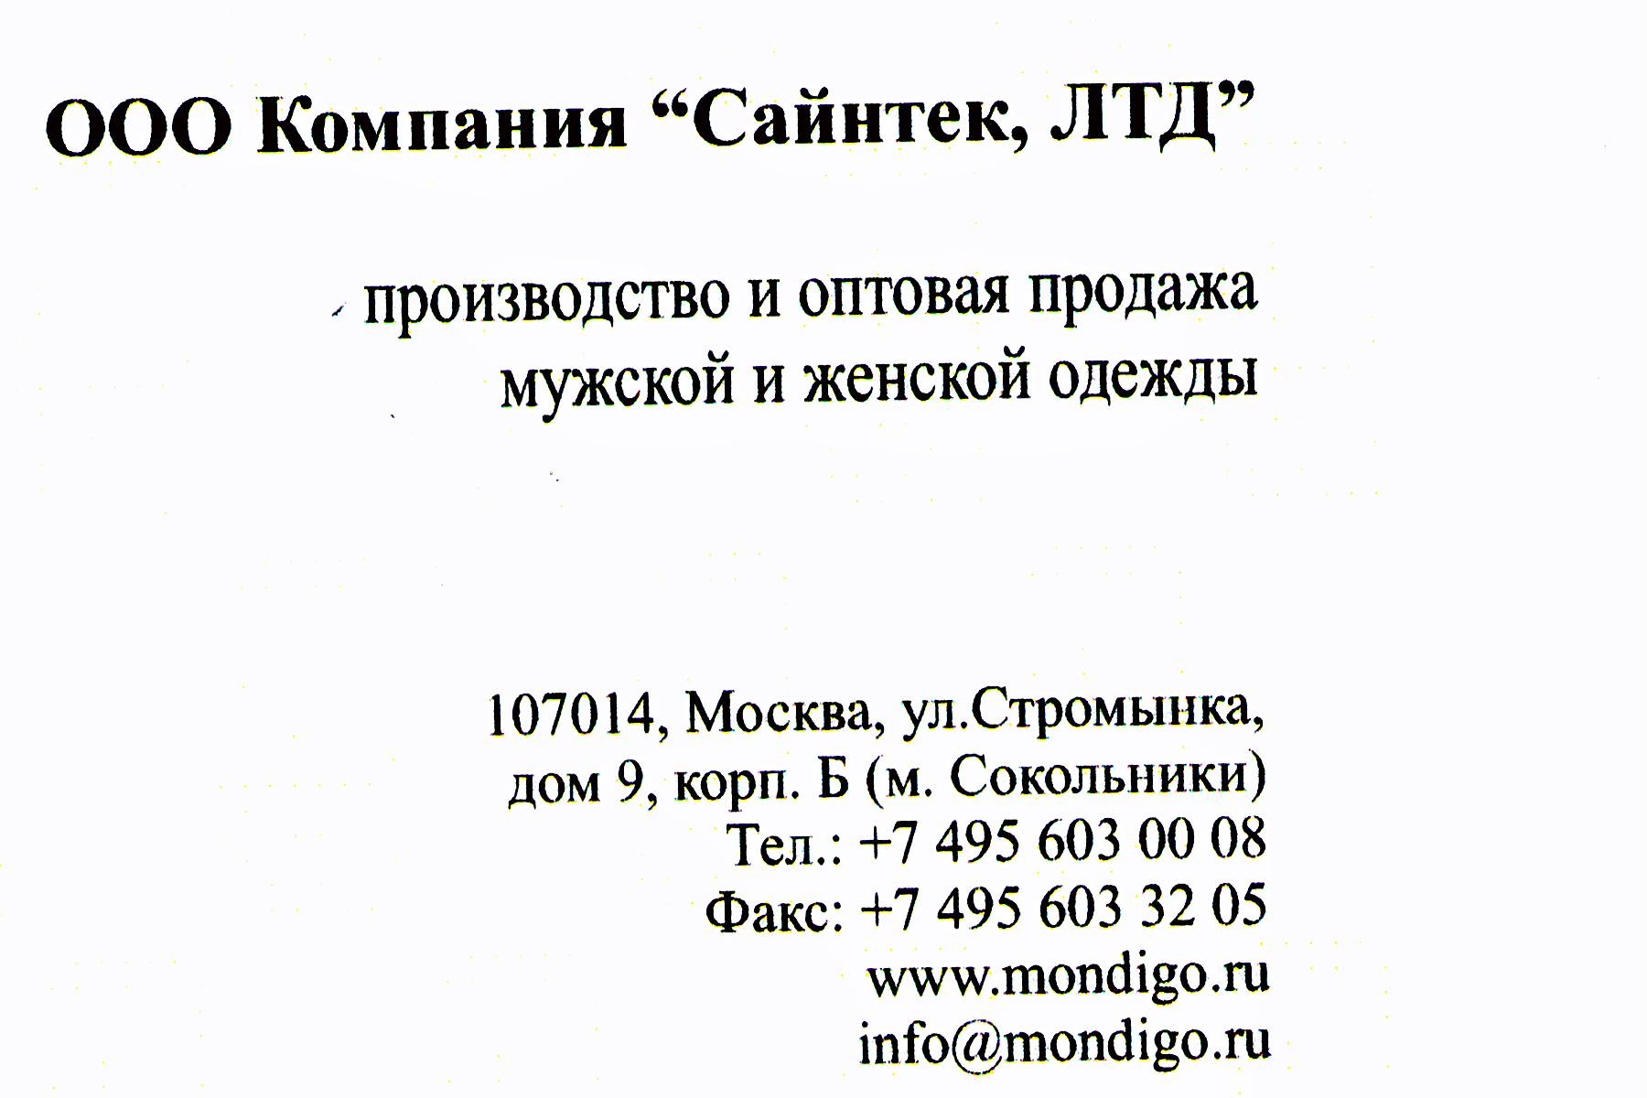

Описание | Состав | Размер | Цена, руб.
Однотонная сорочка |  | S (37-38) | 670
Однотонная сорочка |  | M (39-40) | 670
Однотонная сорочка | 80% хлопок | L (41-42) | 670
Однотонная сорочка | 20% микрофайбер | XL (43-44) | 670
Однотонная сорочка |  | XXL (45-46) | 670
 |  | S (37-38)
 |  | M (39-40)
Сорочка под запонку | 80% хлопок | L (41-42) | 800
 | 20% микрофайбер | XL (43-44)
 |  | XXL (45-46)
 |  | S (37-38)
Однотонная сорочка |  | M (39-40)
(рост 180-196см, под | 80% хлопок | L (41-42) | 750
бабочку) | 20% микрофайбер | XL (43-44)
 |  | XXL (45-46)
 |  | S (37-38)
 |  | M (39-40)
Гофре (сорочка классика под | 80% хлопок | L (41-42) | 900
бабочку) | 20% микрофайбер | XL (43-44)
 |  | XXL (45-46)
 |  | S (37-38)
Сорочка (в полоску, в |  | M (39-40)
клетку, хамелеон, | 100% хлопок | L (41-42) | от 600 - 1000
структурная ткань) |  | XL (43-44)
 |  | XXL (45-46)
 |  | S (37-38)
Сорочка (структурная |  | M (39-40)
ткань) премиум класса | 100% хлопок | L (41-42) | от 1100 - 1500
" Exclusive " , " Signature ", “ VIP ” |  | XL (43-44)
 |  | XXL (45-46)
Жилет мужской | 100% микрофайбер | S, M, L, XL, XXL | 690
Шейный платок | 100% микрофайбер |  | 290
Шарф кашне | 100% микрофайбер |  | 350
 |  | “ MONDIGO ” | 700
 |  | “ Classik ” | 700
Ремни | натуральная кожа | “ VIP ” | 800
 |  | “ Exclusive ” | 950
 |  | “ Signature Series ” | 950
Брюки |  |  | 1150
Галстук | 100% шелк |  | 590
Галстук | 100% микрофайбер |  | 290
Галстук (подарочный набор) | 100% шелк |  | 890
Галстук | вязанный |  | 350
Джемпер |  |  | от 900-1200
Запонки MONDIGO |  |  | 400

